|  |  |  |  |  |  |  |  |
| --- | --- | --- | --- | --- | --- | --- | --- |
|  | |  |  | | --- | --- | | **卷 号** |  | | **卷内编号** |  | | **密 级** | **组内** |   P2P借贷网站 |
| 分 类:  <模板>  使用者:  <项目组>  文档编号:  上海一捷金融信息服务有限公司 | 需求说明书  Version: 1.0  项 目 承 担 部 门:  撰 写 人（签名）：  完 成 日 期： 2013-06-20  本文档使用部门：■主管领导 ■项目组  □客户（市场） □维护人员 □用户  评审负责人（签名）：  评 审 日 期： |
|  |

**文档信息**

|  |
| --- |
| 标题: P2P借贷网站需求说明书 |
| 作者: |
| 创建日期: 2013-06-16 |
| 上次更新日期: 2013-06-16 |
| 版本: version 1.0 |
| 部门名称: |

修订文档历史记录

|  |  |  |  |
| --- | --- | --- | --- |
| **日期** | **版本** | **说明** | **作者** |
| 2013-06-16 | 1.0 | 初稿 |  |
|  |  |  |  |
|  |  |  |  |
|  |  |  |  |
|  |  |  |  |
|  |  |  |  |
|  |  |  |  |
|  |  |  |  |
|  |  |  |  |
|  |  |  |  |
|  |  |  |  |
|  |  |  |  |
|  |  |  |  |
|  |  |  |  |
|  |  |  |  |
|  |  |  |  |
|  |  |  |  |
|  |  |  |  |
|  |  |  |  |
|  |  |  |  |
|  |  |  |  |
|  |  |  |  |
|  |  |  |  |
|  |  |  |  |
|  |  |  |  |
|  |  |  |  |

目 录

P2P借贷网站 1

需求说明书 1

Version: 1.0 1

1 简介 6

1.1 概述 6

1.2 目的 6

1.3 定位 7

1.4 网站内容规划 7

2 需求概要 7

2.1 概要 7

2.2 系统性能要求 7

3 业务逻辑 8

3.1 项目管理 8

3.1.1 描述 8

3.1.2 项目信息 8

3.1.3 项目审核要求 9

3.2 风险控制 11

3.2.1 审核要求与流程 11

3.2.2 抵押与担保 11

3.2.3 不还款处理流程 11

3.2.4 本金保障计划 12

3.2.5 借入者优先计划 12

3.3 项目计息及收费机制 12

3.3.1 描述 12

3.3.2 费用规则 12

3.3.3 利息计算工具 13

3.4 用户管理 13

3.4.1 注册登录 13

3.4.2 充值提现 14

3.5 用户帐户管理 14

3.5.1 资金管理 14

3.5.2 借出管理（可按时间查询） 15

3.5.3 借入管理（可按时间查询） 15

3.5.4 推广活动管理 15

3.6 用户支付（借入者） 15

3.6.1 满标时自动扣除手续费 15

3.6.2 还款 15

3.7 客服支持 16

3.8 推广活动 16

3.9 广告管理 16

3.9.1 描述 16

4 界面描述 16

4.1 网站结构图 17

4.1.1 首页 18

# 简介

本文档用于对一捷贷P2P网站方案进行简要描述。

## 概述

随着国内P2P市场的不断壮大，人们的民间网上借贷热情越来越高。目前已有2000多家P2P网站涌现，市场已渐成熟。但是不成熟的管理、过高的投资风险、不便捷的使用体验，给我们创造了新的竞争机会。从长远看来，优质的项目筛选管理、明确的投资定位、流畅简洁的用户体验、和诚信可靠的平台信誉，才是日后P2P类网站发展趋势。

**公司自身条件分析**

1、

2、

3、

## 目的

上海一捷金融信息服务有限公司于2013年初成立，公司拥有大量的投资项目资源、广阔的金融界人脉、优秀的金融人才，除了公司目前在线下全面开展的各项投融资项目的咨询服务外，开发线上P2P业务既可以充分利用公司既有资源，也可以提升帮助线下投融资项目的成功率，还可以利用网站提升公司未来发展的竞争力。

* 为用户提供快捷、可靠、高回报率的借贷款平台。
* 提供新的投融资渠道，为公司既有业务提升发展空间。
* 扩大公司业务模式，发展多种业务。
* 增加新的盈利模式

## 定位

打造项目优质充裕、使用方便快捷、高回报、高信誉的个人借贷网站。

## 网站内容规划

* 网站主题：以网站提供的高质量高信誉高回报的投融资项目为主、用户个人经网站审核发布的募资项目为辅，吸引用户择优投资，赚取利息。
* 网站风格：简洁流畅、可靠大气；突出服务，明确信息，强化安全。

# 需求概要

## 概要

需要构建一套面向PC用户（二期将开发PAD和手机的移动客户端）的P2P借贷系统，来满足以下功能要求：

* P2P借贷系统构架在互联网上，以网站的形式发布，作为一捷金融网的专题子站。
* P2P借贷系统面向的终端设备包括：电脑（一期）、xpad和手机（二期）。
* P2P借贷系统提供用户注册、认证、发布、查询、充值、提现、结算等功能。
* 系统可以根据用户喜好，定向推送相关项目内容和推荐内容。
* P2P借贷系统营业收入以成功借款者缴纳的服务费为主。
* P2P借贷系统必须具备产品定价体系、服务结算体系
* P2P借贷系统能够接受主流社交网站联名登录，提供统一认证、社区互动功能。

## 系统性能要求

帐户安全性、信息实时同步更新、并发量、pv、uv、页面响应时间等等。

# 业务逻辑

## 项目管理

### 描述

用户登陆后可提报借款项目，填写所需信息、上传相关材料；项目自动进入待审数据库。后台工作人员对项目进行审核编辑整理，通过审核则发布成功，项目自动进入项目数据库，在网页前台呈现，接受其他用户投标；通不过审核则发回用户重新填写信息或补充相关材料。

网站提报借款时，使用管理员账号在公网提报

未登录时，用户对招标中的项目可查看基本信息，用户可按条件排序、搜索项目。登录后方可查看详细信息，并进行投标，投资资金冻结。

规定时间内募集满标的资金，则项目满标，否则则流标，借款人可选择重新提报。

满标的项目，投资人的投资资金从冻结状态转至借款人帐户，借款人可提现。同时按项目约定，开始按期还款。所还金额按期转至投资人帐户。网站则从借款人处收取服务费。

### 项目信息

a)基本信息：项目类型（债权转让、企业融资、个人融资）、项目名称、融资企业/借款人名称及档案、融资金额/供款金额、用途、年利率、期限、行业、地区、还款来源、还款方式（等额本息、按月分期、按季分期、到期全额）、投标进度（投标数、完成百分比、浏览量、剩余时间）。

b)详细信息：用户认证情况、信用等级、项目审核情况、借款详情、投标记录、用户历史统计。

d)项目搜索和推荐管理：根据项目信息各字段进行排序搜索。根据用户投资偏好进行项目推荐。

### 项目审核要求

#### 个人借款要求

（1）写明借款的用途、借款金额、年利率、还款方式等信息；提供还款来源的相关证明；签写借款承诺书（http://static.ppdai.com/%E5%80%9F%E6%AC%BE%E5%8D%8F%E8%AE%AE%E7%A4%BA%E4%BE%8B.pdf）；提供第二和第三联系人（关系和手机）

（2）扫描（或拍照）以图片形式上传：

**身份证：**要求提供借款者本人二代身份证，原件扫描上传

**第二联系人身份证：**要求提供第二联系人二代身份证，原件扫描上传；以及联系电话  
**户口证明：**要求提供户主页、本人页、家人页，原件扫描上传  
**工作证明：**真实在职工作单位劳动合同证明或是工作收入证明，提供电话、地址验证  
 **银行流水：**最近三个月银行卡流水  
 **电话清单：**手机通话记录或是固话记录，近3个月的，每月任意上传两页  
 **住址证明：**提供房产证、居住证或者租赁合同验证

  （3）帮助提高审核通过率的附加资料：

1. 担保或抵押
2. 信用卡对账单；社保；生活照；家属身份证正面；家属身份证背面；结婚证；淘宝流水；正规销售送货单；行驶证；驾驶证；摩托车驾驶证；摩托车行驶证；正规毕业证；按揭合同；港澳通行证/护照（近期3个月有签注）。

#### 企业借款要求

1. 写明借款的用途、借款金额、年利率、还款方式等信息；提供还款来源的相关证明；签写借款合同和借款承诺书（公司盖章）；提供第二和第三联系人（关系和手机）

（2）扫描（或拍照）以图片形式上传：

**身份证：**要求提供借款者本人二代身份证，原件扫描上传  
**第二联系人身份证：**要求提供第二联系人二代身份证，原件扫描上传；以及联系电话  
**户口证明：**要求提供户主页、本人页、家人页，原件扫描上传

**企业证明：**企业的营业执照，组织代码，个人工商执照；提供电话、地址验证  
**银行流水：**最近六个月企业银行流水

**税务证明：**最近三个月缴税单；地税副本；国税副本；  
 **电话清单：**手机通话记录或是固话记录，近3个月的，每月任意上传两页  
 **住址证明：**提供房产证或者租赁合同验证

（3）帮助提高审核通过率的附加资料：

1. 担保或抵押
2. 央行征信记录；公司信用报告；淘宝流水；正规销售送货单；行驶证；驾驶证；摩托车驾驶证；摩托车行驶证；正规毕业证；房产证；按揭合同；港澳通行证/护照（近期3个月有签注）；公司办公场所房屋租赁合同；主要生产设备购置凭证。

## 风险控制

### 审核要求与流程

1. 实名认证

网站通过“全国公民身份证号码查询服务中心”（NCIIC）为用户进行实名认证。收费5元。

（全国公民身份证号码查询服务中心认证方法：http://www.nciic.com.cn/framework/gongzuo/index.jsp

**1、互联网web方式**　用户可以通过互联网web方式来获得服务。

**2、Webservice接口方式**主要为行业和集团客户提供，是利用系统与系统的对接技术，用户按照Web Service接口规范进行开发，将服务嵌入到用户业务系统中，实现和用户业务系统的紧耦合，整个核查过程在用户办理业务时自动完成，不需要人工干预，也不会改变用户的业务流程和习惯，具有很高的工作效率。）

1. 手机绑定
2. 手机实名认证

网站利用运营商实名认证系统为用户进行手机认证，需先进行手机绑定，手机号码在运营商处已实名登记，并正常使用三个月以上。费用由用户自行支付。

1. 户口认证

网站通过国家户口管理系统为用户进行户口认证。认证成功后用户支付9.9元。

1. 房产产权认证
2. 企业工商认证
3. 企业资产认证

### 抵押与担保

5万元以上项目要求担保或抵押。网站进行线下实地考察、审核。

### 不还款处理流程

（1）   根据电子协议中关于罚息的规定，对借入者收取逾期罚息，罚息为借款金额的0.5%/天；

（2）   网站催收部门对借入者开展大力度催收；

（3）   网站根据隐私规则的约定分阶段将借入者的信息进行黑名单曝光；

（4）   对于符合本金保障条件的借出者进行补偿。

### 本金保障计划

1、符合以下条件，自动享受本金保障

(1)通过身份认证。

(2)成功投资50个以上借款列表（同一列表的多次投标视为一次）。

(3)每笔借款的成功借出金额小于5000元且小于列表借入金额的1/3。

2、满足上述条件后，若满足条件列表的坏账总金额大于收益总金额时，网站将在3个工作日内赔付差额。

### 借入者优先计划

当网站借入用户数量猛增，认证和审核要求超过网站工作负荷时，可启动优先计划，即预付一定金额可享受优先认证、优先审核，预付款项在网站成功收取服务费后分次返还。（详情可参考<http://www.ppdai.com/borrowhelper.aspx>）

## 项目计息及收费机制

### 描述

项目年利率由发布人自主选择，设有国家规定之上限。网站提供计算工具。网站针对借款成功的项目，向借款人收取固定比例的服务费。

### 费用规则

参考创投汇：http://www.vc265.com/page/costrules

### 利息计算工具

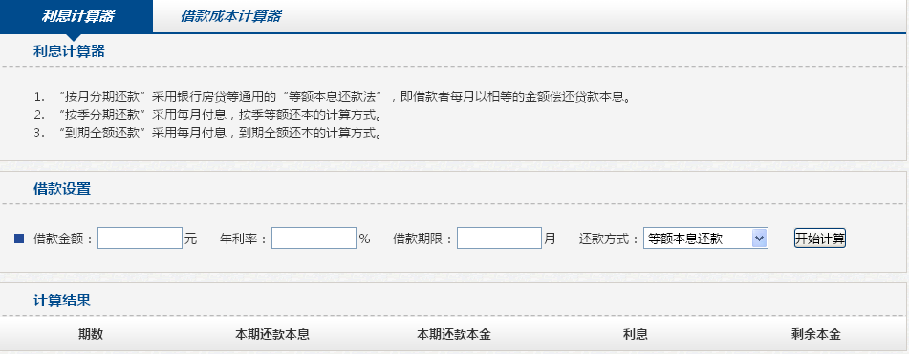

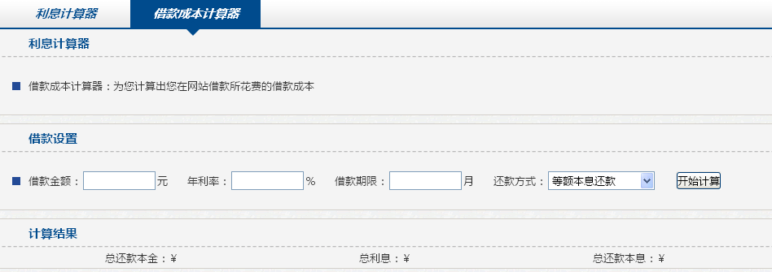

## 用户管理

### 注册登录

#### 用户注册

注册成为会员只需填写邮箱和密码即可。也可以使用支付宝、新浪微博、腾讯QQ帐号进行联名登录。推荐人、VIP邀请码功能详见“3.8推广活动”。

注册时需用户同意“服务条款”（http://www.ppdai.com/terms.htm）、“借出者协议”（http://www.ppdai.com/help/lender_policy.htm）、“借入者协议”（http://www.ppdai.com/help/borrower_policy.htm）。

#### 完善用户信息

补充用户基本资料（用户名、姓名、证件及号码、所在地、手机绑定、出生日期、性别、职业、年收入）。

进行实名认证（可收费）。

进行身份认证（上传身份证、户口簿、学历证书、营业执照等）（发布项目之必要条件）。

设置密保问题。

绑定关联帐户（支付宝、新浪微博、QQ、人人网、开心网）。

#### 登录

验证码。陌生IP登录需回答密保问题。可疑登录时需手机发送验证码。

### 充值提现

支持网银平台和第三方支付平台充值、提现。

## 用户帐户管理

### 资金管理

* 资金基本情况：总额、余额、投标中、收款中、已收回、逾期、待收本金、待收利息、已收本金、已收利息、坏帐、累计收益率
* 充值记录
* 提现记录
* 还款记录及提醒

### 借出管理（可按时间查询）

* 借出列表
* 投标中列表
* 已收回列表
* 流标列表

### 借入管理（可按时间查询）

* 借入列表
* 招标中列表
* 已还清列表
* 流标列表

### 推广活动管理

* 可参加的推广活动
* 已获得的推广奖励

## 用户支付（借入者）

### 满标时自动扣除手续费

* 帐户内扣款
* 或线上支付：网银、第三方支付平台

### 还款

按项目约定，选择帐户内资金、网银或第三方支付平台还款。

## 客服支持

网页上公布：热线电话、客服邮箱、及在线客服。

## 推广活动

* 推荐人
* VIP邀请码
* 手续费免费期
* 社交媒体转发有奖

## 广告管理

### 描述

广告形式分为视频类、图文类两种。由广告部门接收、投放，以及设置自动广告。

# 界面描述

所有界面均不指定美术风格，仅为布局示意图。

## 网站结构图

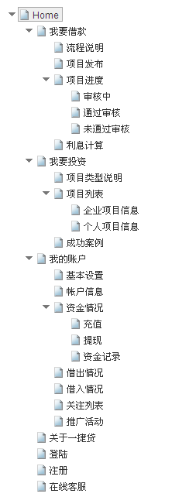

### 首页

#### 示意图

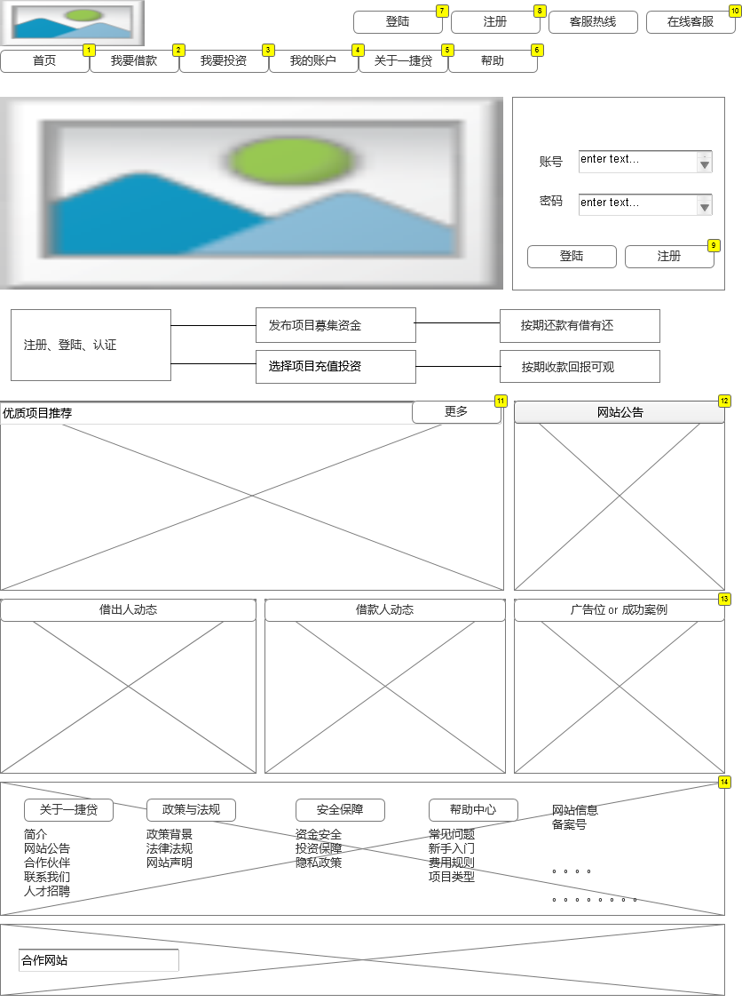

#### 页面描述

页头：准确无误的标识

页面：各板块导航，优质项目展示，用户的最新动态，网站公告，使用说明及帮助